Fördertipps für Schulkinder

Familien mit Schulkindern sind finanziell meist ziemlich gefordert.
Forum Familie – Elternservice hat die wichtigsten Förderungen für sie zusammengestellt .

  - Schulveranstaltungen – Förderung des Landes Salzburg:
Maximal 220 Euro gibt es pro Kind und Kalenderjahr, gilt für Sportwochen, Wienwochen, Schullandwochen, Projekttage etc.; Anspruchsberechtigt sind Eltern/ Erziehungsberechtige von SchülerInnen aller Schulformen im Bundesland Salzburg.
- Schulveranstaltungen - Förderung durch den Bund:
Anspruchsberechtigt sind SchülerInnen, die eine AHS, eine berufsbildende mittlere oder höhere Schule besuchen, wenn sie sozial bedürftig sind und an einer mindestens fünftägigen Schulveranstaltung teilnehmen (Sportwoche, Projektwoche, SchülerInnenaustausch usw.). Förderhöhe maximal € 180,-
- Schulbeihilfe (ab 10. Schulstufe):
Voraussetzungen: soziale Bedürftigkeit

- Heim- und Fahrtkostenbeihilfe (ab 9. Schulstufe):
Für SchülerInnen in einem Heim oder Internat, zusätzlich ist eine Fahrtkostenbeihilfe möglich.Voraussetzungen: u.a. Bedürftigkeit (Einkommen, Familiengröße)

- Schulfahrtbeihilfe:
Wenn keine Schülerfreifahrt möglich ist – für Fahrten von der Wohnung zur Schule bzw. Praktikumsstelle oder für Fahrten zwischen dem Wohnort und dem Zweitwohnsitz (z.B. Schülerheim):

- Schulstartbeihilfe – „Sonderbedarf für Schulmittel“ für BMS-BezieherInnen:
BezieherInnen der bedarfsorientierten Mindestsicherung mit schulpflichtigen Kindern können beim Sozialamt der jeweiligen BH auf Antrag einen Pauschalbetrag von E 173,84 bekommen. Antragsfrist 1.7. – 31.10.

- Schulstartpaket 2015 für BMS-BezieherInnen:
BezieherInnen der bedarfsorientierten Mindestsicherung mit schulpflichtigen Kindern erhalten per Post automatisch einen Gutschein für ein Schulstartpaket – keine Antragstellung erforderlich.

- Philips Schülerfonds der Caritas:
Für sozial benachteiligte Pflichtschulkinder kann ein Zuschuss beantragt werden, um die schulischen Ausgaben bestreiten zu können (Schulsachen, Zusatzbedarf, etc.)

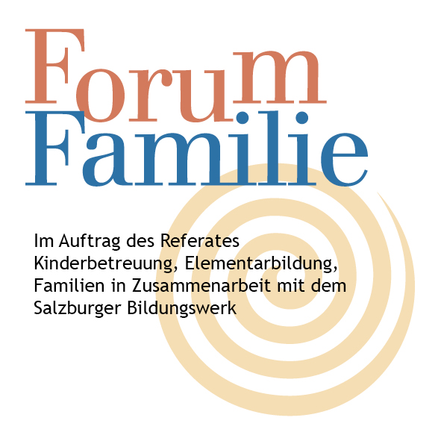
Weitere Infos:

Ausführlichere Info finden Sie in der Online-Broschüree „Geld für die Familienkassa“ ab S. 28 im Kapitel „Fördertipps für Schulkinder“:

www.salzburg.gv.at/familienkassa.pdf oder direkt bei Forum Familie Pinzgau, Christine Schläffer, forumfamilie-pinzgau@salzburg.gv.at

Tel.0664/82 84 179, www.salzburg.gv.at/forumfamilie

